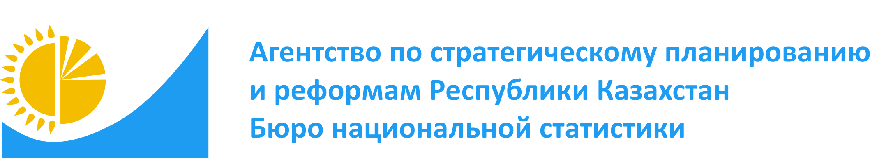
 | www.stat.gov.kz
Пресс-релиз | № 16-4/1967  29 марта 2022г.

Ситуация на рынке труда в 2021 году

В 2021 году в различных сферах экономики Казахстана были заняты 8,8 млн. человек, из них работали по найму
6,7 млн. человек (76,1% от общего числа занятых в экономике), на основе самостоятельной занятости работали
2,1 млн. человек (23,9% от общего числа занятых в экономике).
По сравнению с 2020г. общая занятость выросла на 75,1 тыс. человек, в том числе за счет наемных работников – на 23,5 тыс. человек, самостоятельно занятых – на 51,5 тыс. человек.
Население (в возрасте 15 лет и старше)
Рабочая сила
9256,8 тыс. человек
Уровень участия в рабочей силе
69,3%
Лица, не входящие в состав рабочей силы 4093,3 тыс. человек
Доля лиц, не входящих в состав рабочей силы 30,7%
Занятое население
8807,1 тыс. человек
Уровень занятости 95,1%
Безработное население 449,6 тыс. человек
Уровень безработицы 4,9%
Из числа наемных работников на временной и сдельной работе были заняты 342,7 тыс. человек, имели сезонную работу – 27,5 тыс. человек, случайную работу – 7,5 тыс. человек, занимались производством продукции в личном подсобном хозяйстве для продажи (обмена) – 437,6 тыс. человек.
По сокращенному графику (снижение объема работ, инициатива работодателя, гибкий график и другие причины) работали 274,6 тыс. человек. По причине приостановки деятельности временно не работали 10,2 тыс. человек.
Численность безработных составила 449,6 тыс. человек. Уровень безработицы - 4,9%. Численность лиц, которые были без работы, но не искали работу или не были готовы приступить к работе (потенциальная рабочая сила) составила 60,9 тыс. человек.
Уровень безработицы среди молодежи в возрасте от 15 до 28 лет* составил 3,8%, доля молодежи NEET (по методологии МОТ) – 6,9%.
Официально на конец 2021г. в органах занятости Министерства труда и социальной защиты населения Республики Казахстан зарегистрированы 97,9 тыс. безработных. Доля зарегистрированных безработных составила 1,1% от рабочей силы (в 2020г. – 1,5%).

* Согласно Закону Республики Казахстан «О государственной молодежной политике».

Методологические пояснения
Занятое население – все лица, которые в течении короткого периода, равного одной неделе, относились к следующим категориям: «наемный (оплачиваемый) работник» или «самостоятельно занятый работник».
Безработные (согласно стандартам МОТ) – это лица, которые не имели доходного занятия (работы), активно его искали и были готовы приступить к нему.
Молодежь NEET - это часть молодежи, которая не работает, не занятая образованием или профессиональной подготовкой.

www.stat.gov.kz / Официальная статистика / По отраслям / Статистика труда и занятости

Исполнитель:  Г. Бекишева  Тел. +7 7172 749504 | Директор департамента:  Н. Белоносова  Тел. +7 7172 749022 | Пресс-служба:  Әсем Алданғарқызы  Tел. +7 7172 749002  a.aldangarkyzy@aspire.gov.kz | Адрес:  010000, г.Нур-Султан  пр. Мәңгілік ел 8  Дом Министерств, 4 подъезд
© Агентство по стратегическому планированию и реформам Республики Казахстан Бюро национальной статистики

